TRANSFERENCIA AUTOMATICA TA380
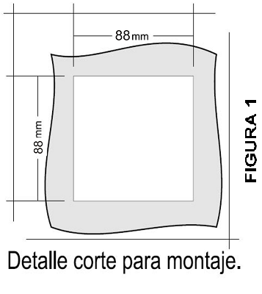
DESCRIPCIÒN:
El sistema de transferencia automática TA380 de ControlARG fue diseñado para conmutar en forma automática entre la energía de la red externa y la del grupo electrógeno.

La TA380 realiza una serie de acciones ante una falla eléctrica, con el objeto de garantizar la provisión de energía eléctrica.

Esta secuencia esta predefinida para evitar deterioros en el motor del generador al vincular la carga con el motor en frío. Solo una vez que el mismo este en condiciones operativas se realiza la transferencia.

Una vez reestablecida la energía de la red, mantiene el funcionamiento del motor un tiempo programable permitiendo bajar la temperatura del mismo antes de detenerlo.

MONTAJE:

Diseñadas para su instalación en panel.
Solo requiere un calado de 88 x 88 mm Como se muestra en la Figura 1.

CONEXIONES:
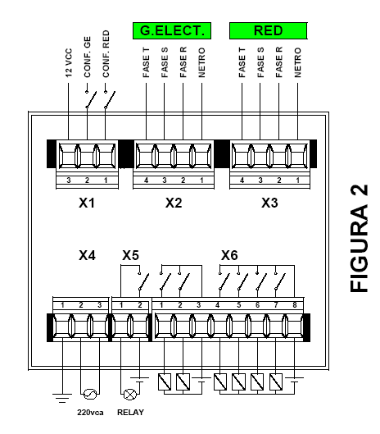
Se realizan con seis borneras enchufables para mayor comodidad.

X1_{R}: Entrada de arranque remoto
X1₁: Confirmación de entrada de GE (Grupo Elect.).
X1₂: Confirmación de entrada de RED.
X1₃ Salida tensión para confirmaciones (12Vcc)

X2: Entradas de Sensado de Grupo Electrógeno.
X3: Entradas de Sensado de RED.
X4-1 Tierra
X4-2 Neutro 220Vca / Negativo (-) 24/12Vcc
X4-3 Fase 220Vca / Positivo (+) 24/12Vcc

X5: Relay de campana (Diesel)/Contacto Cebador (Nafteros).
X6₁: Salida de contacto de GE (Grupo Elect.)
X6₂: Salida de marcha del motor del GE (Grupo Elect.)
X6₃ Común comando Grupo

X6₄ ₋ ₇: Salida de interruptores.
X6₄: Salida cierre interruptor GE.
X6₅: Salida Apertura interruptor GE
X6₆: Salida cierre interruptor RED
X6₇: Salida Apertura interruptor RED

Nota: En caso de usar contactores la bornera X₆ tendrá la sig. Disposición.
X6₄ ₋ ₇: Salida de contactores.
X6₄: Salida cierre contactor GE.
X6₅: Libre
X6₆: Salida cierre contactor RED
X6₇: Libre

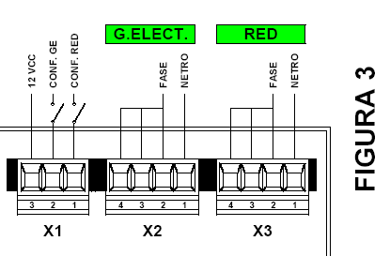
El diagrama de conexionado que se muestra en la Figura 2 corresponde una TA380 con conexión trifásica.

NOTA: En caso de conectar la TA380 para monitoreo monofásico se debe puentear los polos X2_{2 ,} X2₃ y X2₄ para el Sensado de GE y los polos X3_{2 ,} X3₃ y X3₄ para el Sensado de RED. Figura 3

PROGRAMACIÒN:

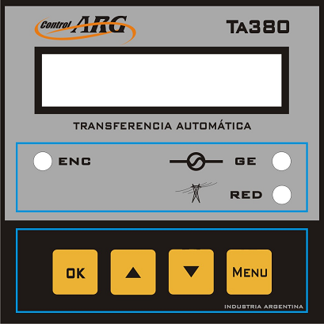
Para entrar al modo programación, desde el panel frontal, presionar la tecla , aparecerán en pantalla las distintas opciones. Dentro de cada opción podrá elegir el valor deseado con las teclas  y  . Una vez seteado los valores de la opción elegida presionar . El sistema automáticamente pasa al menú siguiente. Si no se presiona ninguna tecla por un lapso de 5 min. se vuelve automáticamente a la pantalla principal.
Para un mayor ahorro de energía la iluminación del display se activa automáticamente al presionar cualquier tecla y se desactiva transcurridos 5 min. de inactividad en las teclas.

Modo de Transferencia.
Define el modo de operación de la TA380.
En la pantalla “Modo Transf.” seleccionar el modo correspondiente.
Las opciones son:
- Manual : La TA380 permanece en Stand By y no reliza ningún cambio de estado, tomando como valido el ultimo estado antes de ingresar a este modo. Tiene dos funciones importantes: 1) Al instalar por primera vez la TA380 deberán setearse todos los parámetros antes de pasar a sistema automático. 2) Usado en los casos que se requiera hacer maniobras con el GE sin la intervención de la TA380.
- Automático: En este caso la TA380 se encuentra supervisando los niveles de tensión y accionara los distintos elementos de maniobra en función de los parámetros seteados.

NOTA: Podrá cambiar del Modo manual/automático y viceversa con solo mantener presionado el botón por 5 segundos.

SETEO DE PARAMETROS:

Definición de la Mínima y Máxima Tensión
De modo permanente la TA380 se encuentra supervisando los niveles de tensión y será considerada falla de suministro de energía ante una falta de fase, caída o exceso de tensión de manera sostenida por un tiempo predefinido. Los valores son aplicables tanto a la RED como al GRUPO.
En la pantalla “Minima Tensión” ( Vmin: ), colocar el valor de tensión mínima de operación. Para valores de tensión inferiores a este valor se considera falla. Podrá elegir de 180 a 210 volt.
En la pantalla “Maxima Tensión” ( Vmax: ), colocar el valor de tensión máxima de operación. Para valores de tensión superiores a este valor se considera falla. Podrá elegir de 230 a 250 volt.

Definición de tiempo de Retardo de Arranque de Grupo:
En este parámetro se programa el tiempo desde que se produce una falla en el suministro de energía de la RED hasta que la TA380 comienza el proceso de arranque del grupo. La RED es desconectada una vez que se produce la falla en el suministro de energía.
Este tiempo se programa en la pantalla “Ret. Arr. Grupo” (T1: ). Podrá elegir de 0 a 255 seg.

Definición de tiempo de retardo de conexión de Grupo. (Precalentamiento del motor)
Cuando haya arrancado el grupo podrá esperar un tiempo prudencial (generalmente sugerido por el fabricante) para conectar la carga.
Este tiempo se programa en la pantalla “Ret. Con. Gr” (T2: ). Podrá elegir de 0 a 255 seg.
Una vez superado el tiempo de precalentamiento, se realiza la transferencia y la TA380 procede a conectar el grupo. En caso de encontrarse en periodo de espera para transferir, y encontrar que la tensión de red se ha normalizado, no produce la transferencia y salta al paso de reconexión en espera que se complete el tiempo de retorno estable de la tensión de red.

Programación de tiempo de pare de Grupo.
Una vez realizada la reconexión a la RED externa la TA380 comienza el proceso de pare grupo, dejando transcurrir un tiempo para normalizar las condiciones térmicas y mecánicas del Grupo Electrógeno sin carga antes de detenerlo.
Este tiempo se programa en la pantalla “Pare Grupo” (T3: ). Podrá elegir de 0 a 255 min

Programación de tiempo de Retorno de Línea
Cuando se detecta el retorno de red externa, la unidad esperará que la misma se mantenga normal por un periodo programable, superado tal tiempo se producirá el paso a la rutina de reconexión a la red externa.
Este tiempo se programa en la pantalla “Retorno Línea” (T4: ), Podrá elegir de 0 a 255 seg.

Programación del tipo de accionamiento en tablero eléctrico.
Dependiendo de la potencia a manejar los tableros eléctricos de transferencia pueden ser construidos con contactores (Bajas potencias) o con interruptores (Potencias mayores), para cubrir las distintas configuraciones la TA380 tiene la posibilidad de setear el tipo de accionamiento eléctrico.
En la pantalla “Accionamiento” seleccionar Contactores o Interruptores según la opción requerida. Ver apartado CONEXIONES para un detalle de las posibilidades de conexión.

Programación del tipo Arranque de Grupo.
Para cubrir los distintos modelos y marcas de Grupos Electrógenos, la TA380 tiene la posibilidad de setear el tipo de arranque de grupo, esto lo podrá realizar en la pantalla “Tipo Arr. Grupo”.

Las opciones son:
- Motor Arranque.( Arr GR: Mot. Arr)
Para este modo se deben setear cinco parámetros.

- Tiempo de precalentamiento de bujía: “T. Prec. bujía.” (T6: ) define cuantos segundos se deja en precalentamiento la bujía antes de darle energía al motor de arranque del GE.
- Tiempo de accionamiento de Arranque “T. Acc. Arr.” (T7: ) define cuantos segundos se entrega energía al motor de arranque del G.E.
- Tiempo de pausa “T. Pausa” (T8: ) define el tiempo entre cada accionamiento del arranque. El valor mínimo es 15 seg.
- Intentos de arranque “Intentos Arr.” (Arr: ) define cuantas veces se reiteran los paso 1) y 2).
- Tiempo Cebador, “Cebador”(TC: ). Para motores nafteros que requieran de accionamiento de cebador. Se debe setear TC: > “0” para activar el cebador. En esta función la bornera X5, en el momento de arranque cierra el contacto y se mantiene el tiempo programado.

- Señal Continua. ( Arr GR: S Cont.)
Usado en caso que se necesite energizar solo un relay de arranque cuando el GE tiene incorporado su propio control.

En este modo se debe setear un solo parámetros.

- Tiempo de Falla de parada de GE: “T. Fa Modo Cont.” (T9: ) define cuantos Minutos se deja en espera la TA380 antes de que indique “Falla de parada de GE”. Este tiempo debe ser mayor al que el usuario definió en la programación del control del GE.

Horas de marcha del Grupo Electrógeno.
El módulo TA380 incorpora la medición del tiempo de marcha del grupo electrógeno, a la misma se accede presionando la tecla menú hasta llegar a la pantalla indicada como “HS Marcha” en esta, se muestran las horas y los minutos de marcha del equipo. Se puede resetear este valor manteniendo presionada la tecla durante 10 seg.

Tipo de pare de grupo.
Para cubrir los distintos modelos y marcas de Grupos Electrógenos, la TA380 tiene la posibilidad de setear el tipo de pare de grupo, esto lo podrá realizar en la pantalla “Tipo Pare Gr”
Las opciones son:

- Contacto: “Contacto” Para los Grupos Electrógenos que solamente requieren del corte del contacto para detener el motor.
- Electroválvula: “ElectroV” Para los Grupos Electrógenos que poseen un motor Diesel que requiere del accionamiento de una electroválvula de estrangulamiento de combustible para producir el pare del motor. Para poder seleccionar esta opción se debe setear previamente el Tiempo Cebador a cero, para lo cual en la pantalla “Cebador” colocar TC: 0 . Al seleccionar esta opción implica que la bornera X5 pasa a función Electroválvula, y la TA380 cerrará los contactos del relay al momento de realizar el pare del Grupo durante 40 seg.

Arranque manual del grupo Electrógeno.
Cuando se requiera poner en funcionamiento el Grupo Electrógeno para comprobar el correcto funcionamiento del mismo. En este modo de funcionamiento la TA380 realiza toda la secuencia de arranque de grupo respetando los tiempos y parámetros programados. Esta operación se puede realizar en modo de operación Manual o Automatico. Se puede de dos formas:
- Por Display: Dentro de , localizar la pantalla “Arranque Manual”, con las teclas y seleccionar Arr.Grupo: ARR para comenzar con el proceso de Arranque del grupo o Arr.Grupo: PAR para comenzar con el proceso de Pare del grupo y presionar. Presionar para pasar a la siguiente pantalla
- Por Contacto Remoto: colocando una señal en la bornera X1_{R}. Para esto unir a través de un contacto seco los bornes X1₃ y X1_{R} . Solo para aquellos casos que tengan disponible la entrada X1_{R.}

NOTA: Si el grupo está en marcha en modo manual y se produce una falla en el suministro de energía de la RED la TA380 realiza la transferencia de carga y cambia automáticamente el modo Arranque Manual a Arr.Grupo: PAR. En este modo la TA380 realizara la secuencia de pare del grupo una vez que se halla retransferido la carga a la RED.

VISUALIZACION DE DISPLAY
Para brindar al usuario información rápida, la TA380 mostrara en forma permanente el estado de tres parámetros, cuando no se esta en modo programación.
Sistema elegido, Tipo de alimentación y Estado de Grupo, además del estado de arranque, si estuviera durante el momento de arranque del GE.

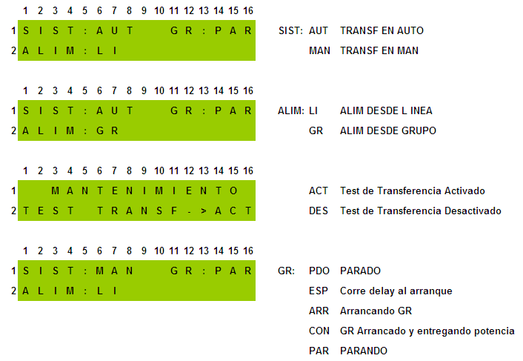

ALARMAS
La TA380 monitorea el buen funcionamiento y las secuencias de las maniobras, en caso de detectar anomalías se producen tres acciones.

a) Activa el RELAY de salida de campana (bornera X5), el cual podrá ser cableado a una indicación lumínica o sonora. Esta función se desactiva si se programó la salida Cebador ( TC > 0) o el Tipo pare de grupo como Electroválvula
b) Indica en su DISPLAY que alarma se activo.
c) Titila el Display como una señal auxiliar de indicación.
.
Las alarmas que se indican son.

- • Falla de Arranque de Grupo FA arr. GR
- • Falla de Parada de Grupo. FA par. GR
- • Falla de Conexión de GR FA cierre GR
- • Falla de Desconexión de GR FA apertura GR
- • Falla de Conexión de RED FA cierre LI
- • Falla de Desconexión de RED FA apertura LI

Nota: Una vez visualizada la alarma, podrá aceptar la misma presionando el botón.

